**Introduction aux CHYTRIDES, champignons aquatiques à spores mobiles**

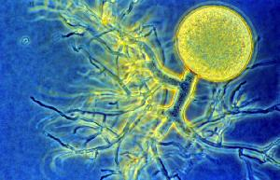Jean-Jacques Sanglier   
Bulletin de la Société Mycologique du Haut-Rhin, 35, 2023

Fig. 1*:* ***Spizellomyces punctatus***, Chytridiomycota (MycoCosm)

**Introduction**

Les ascomycètes (pezize, morille, truffe) et les basidiomycètes (agaric, amanite, bolet, polypore) sont les champignons les plus connus et les plus étudiés. Ensemble, ils forment les Dikarya. Il existe d’autres champignons qui jouent dans le cycle de la vie des rôles essentiels. Ils sont considérés comme basaux. L’objectif de ce document est de vous présenter les facettes de champignons à zoospores, les chytrides.

Les chytrides sont des champignons hétérotrophes, saprophytes ou parasites, ubiquistes et cosmopolites. Cet ensemble fongique est parmi les plus anciens (850 millions d’années ou plus). Les chytrides sont considéré comme la base évolutive des champignons, d'où ont émergé les Zygomycota puis les Ascomycota et Basidiomycota. Ce sont des modèles pour explorer l’évolution de la biologie cellulaire chez les champignons. Ce sont les seuls champignons ayant des spores motiles, grâce à un flagelle postérieur (les Oomycètes n’étant plus considérés comme de véritables champignons). Ils contiennent de la chitine dans leur paroi, comme l’ensemble des champignons. Il s’agit d’une lignée fongique majeure, polyphylétique, à prédominance unicellulaire, d'importance écologique. Les connaissances sur le rôle des chytrides dans les écosystèmes restent rares et fragmentées. Certaines espèces de chytrides sont les agents responsables de la panzootie mondiale des amphibiens, d'autres sont des parasites d'algues et de phytoplanctons ou des saprophytes dans les écosystèmes marins, d'eau douce et dans les sols. L’entièreté de cet ensemble comprend plus de 1.500 espèces actuellement. Les études environnementales indiquent que la diversité décrite ne représente qu'une petite fraction de la diversité réelle du groupe. Il présente un intérêt évolutif car ses membres conservent des traits biologiques considérés comme ancestraux dans le règne fongique. Un temps, ils furent classés parmi les Protistes. Les chytrides sont de petite taille et manquent de caractéristiques morphologiques marquantes, ce qui rend difficile de les distinguer des protistes. La première description d’un chytride, *Chytridium olla*, parasite obligatoire d’algues (*Oedonium* spp), fut effectuée par A. Braun en 1851.

1. **Définition et classification**

Les chytrides sont des champignons zoosporiques aérobies, sauf un groupe anaérobie. Ce sont des saprotrophes et des agents pathogènes dans les habitats d'eau douce, saumâtre et marin, et sont également abondants dans le sol. Ils sont doués de chimiotactisme. La gamme d'hôtes des chytrides pathogènes comprend d'autres champignons, algues, plantes et amphibiens. Leur rôle comme saprophytes est important puisqu’ils sont capables de dégrader des composés complexes. Les Chytridiomycota produisent des zoospores uniflagellées. Ils ne forment pas de colonies d'hyphes ramifiés (mycélium) comme les champignons non flagellés, mais produisent des corps sphéroïdaux multinucléés appelés thalles, des coenocytes. Ces structures absorbent les nutriments de leur environnement et se transforment en sporanges qui libèrent des zoospores. La libération des zoospores se produit par des opercules ou des tubes de décharge qui se dilatent à partir des thalles. Les thalles sont ancrés à des matériaux solides par des rhizoïdes finement ramifiés. Le thalle de certaines espèces parasites se développe à l'intérieur des cellules de leurs hôtes, d'autres à la surface de l'hôte. Dans certains cas, des thalles à la morphologie la plus complexe peuvent être reliés entre eux en chaînes via un système de rhizoïdes pour ressembler aux colonies de champignons non flagellés. Les zoospores des chytrides normalement sont haploïdes. Les chytrides se multiplient essentiellement par voie asexuée. La reproduction sexuée n’a pas encore été observée dans la plupart des chytrides. La reproduction sexuée peut impliquer la fusion de zoospores haploïdes ou simple plasmogamie de filaments suivie d’une caryogamie. D’autres présentent une différentiation sexuelle. Si cela se produit, la reproduction sexuée est suivie du développement d'une spore ou d'un sporange au repos et la méiose produit une nouvelle génération de zoospores haploïdes recombinantes.

Initialement, tous les champignons à spores mobiles étaient classés dans les Chytridiomycota. La phylogénétique moléculaire et d'autres techniques telles que l'analyse de l'ultrastructure cellulaire ont considérablement amélioré la compréhension de la phylogénie des chytrides et ont conduit à la formation de plusieurs nouveaux phylums fongiques zoosporiques, dont deux semblent indiscutables.

L'ordre des Blastocladiales, à l'origine dans le Chytridiomycota, est maintenant classé comme un phylum distinct, Blastocladiomycota.

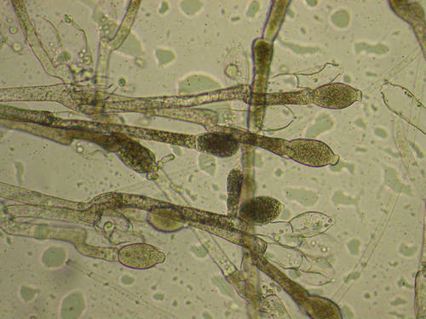Comme exemples : le saprophyte *Allomyces*, le patho­gène de moustiques *Coelomomyces*, le pathogène d’algues *Paraphysoderma*. Ils montrent des structures plus complexes que les autres mycètes zoosporiques. Certains les classent même dans un sous-règne (Blasto­cladiomyceta) séparé de celui des Chytridiomycota.

Fig. **2 *Allomyces*** sp. (Kenan)

Les Neocallimastigales comprennent des champignons anaérobies, trouvés dans le tube digestif des herbivores, élevés dans un phylum distinct, Neocallimastigomycota.

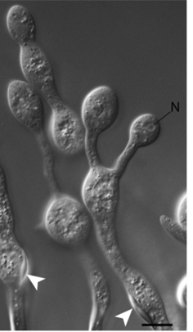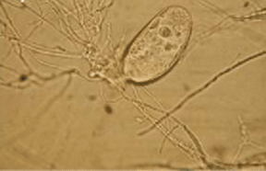

Fig. 4 : ***Monoblepharella sp***. présentant des ballonnements typiques.Flèches : épaississement des parois.   
N= noyau (JM Dee et al)

Fig. 3 : ***Neocallimastix* sp.**  
thalle monocentrique avec rhizoïdes (G. Easton)

Les Monoblépharidomycètes ont un thalle filamenteux qui est soit étendu, soit simple et non ramifié. La majorité des espèces se reproduisent par des zoospores mais certains par des autospores. Une reproduction sexuée oogame peut également être observée. Phylogénétiquement, elles sont proches des Chytridiomycota. Certains en font toutefois un phylum, les Monoblepharomycota.

D'autres champignons zoosporiques comprennent les Aphelida, Cryptomycota, Olpidiomycota.

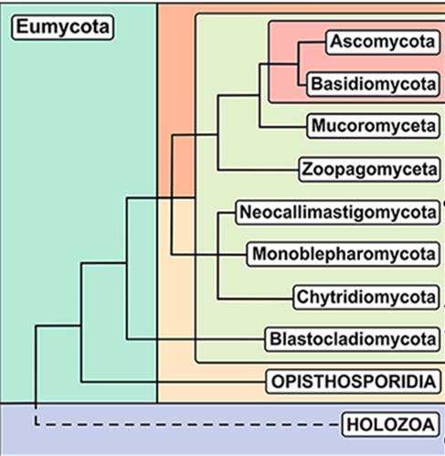La classification taxonomique et l'organisation de l'arbre phylogénétique du règne fongique est en constante révision et évolution, en particulier dans les lignées basales (tout ce qui n’est pas Ascomycètes et Basidiomycètes). L’étude de ces groupes se poursuit et un remodelage des relations se fait régulièrement. La figure 5 donne une vue d’ensemble. Dans les Chytridiomycota, on compte plus de 14 ordres.

Seul 1% des champignons actuellement dé­crits appartiennent aux Chytridiomycota et moins de 1% aux Blastocladiomycota. Or, on se rend compte par des analyses métagéno­miques dans différents écosystèmes d’une amplitude beaucoup plus importante de ces phylums. Il y a une nécessité à séquencer et assembler davantage de génomes de ces champignons « basaux », car ils sont actuel­lement mal représentés dans les bases de données génomiques.

Fig. 5 : les phylums des Fungi ( D.Laundon et M.Cunliffe)

1. **Morphologie**

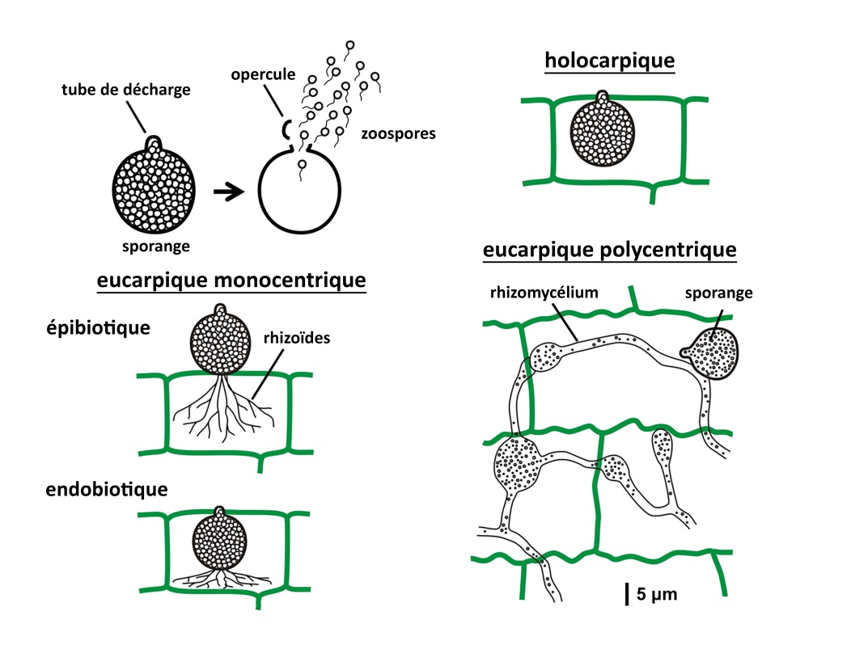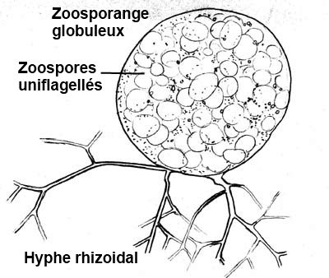

Fig. 6 : morphologie d’un chytride typique**, *Chytridium confervae***(Imran, Hammani)

Fig. 7 : types de thalles de chytrides (M. Piepenbring)

Fig. 8 : zoospore de *Rhizoclosmatium globosum* (bare = 5 microns) (E.M. Medina and N.E. Buchler)

1. 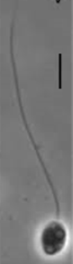Les chytrides produisent **des zoospores uniflagellées**. Les zoospores ont un seul noyau et ne se divisent pas. Leur énergie provient de lipides et de glucides de réserve, accumulés durant la zoosporogénèse dans le sporange. Des gouttelettes lipidiques sont souvent visibles lors de l'observation de zoospores par microscopie optique. Elles mesurent entre 2 et 6 microns selon les espèces, rarement plus (10). Au sein d’une espèce, toutes les zoospores sont de même taille.
2. Il n’y a pas de vrai mycélium septé, mais des corpuscules sphéroidaux, multinucléés appelés thalles. Il s’agit de **coenocytes (**existence de noyaux plus ou moins nombreux au sein d'un cytoplasme indivis).
3. Les parois contiennent de la chitine ou de la cellulose-chitine.
4. Dans les espèces **épibiotiques**, le thalle produit généralement des filaments, « hyphes » ou rhizoïdes qui absorbent les nutriments de l’environnement et fixent le chytride (on parle de rhizomycélium si le développement est plus marqué). Ils sont simples ou ramifiés.
5. Pour certaines espèces parasites, il y a pénétration dans les cellules de l’hôte et formation du sporange (ou des) à l’intérieur des cellules (**endobiotique**).
6. Le thalle est appelé **monocentrique** lorsqu’il produit un seul type de zoosporange.
7. 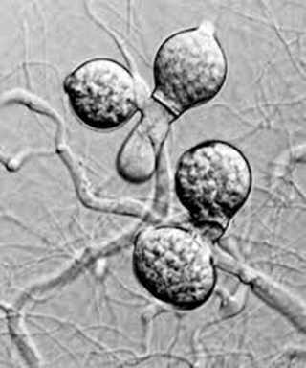 Il est dénommé **polycentrique**  lorsqu’il produit plusieurs sporanges le long d’un pseudomycélium, dénommé aussi rhizomycélium.

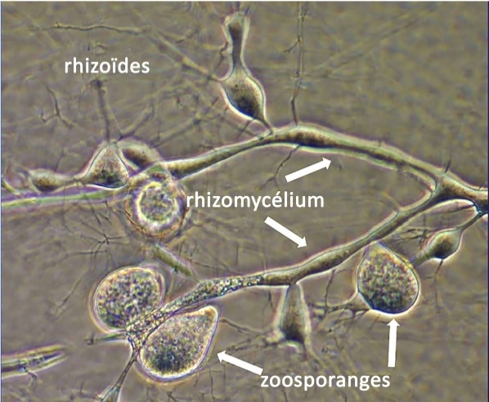

Fig. 9 : ***Polychytrium aggregatum***(R. Simmons) (bcrc.firdi.org.)

1. Le thalle est **holocarpique** lorsque l’ensemble devient structure reproductive.
2. On parle d’un thalle **eucarpique** s’il est divisé en structures végétative et reproductive.
3. Le zoosporange libère les zoospores par dissolution de leur paroi, ou par un ou plusieurs **opercules** de décharge, parfois par des tubes d’émission de spores.

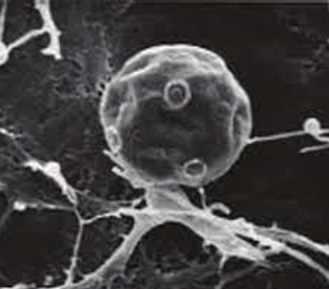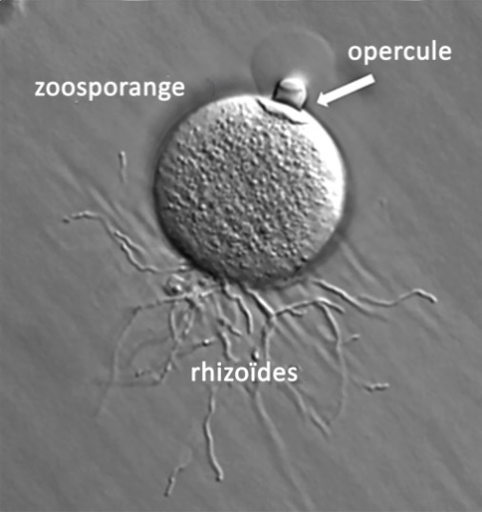

Fig. 10 : ***Powellomyces sp.***(R. Simmons) et ***Spizellomyces punctatus*** avec opercules (Chen and Chien)

1. A la base du zoosporange, il peut y avoir une apophyse, épaississement du thalle.

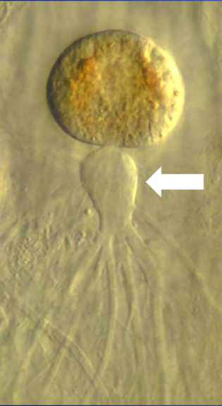

Fig. 11*:*  ***Chytriomyces aureus*** la flèche indique l’apophyse (Hoffman)

1. La zoospore peut s’enkyster sur différents matériaux, formant des parois protectrices. Elles sont sphériques, d’un diamètre en général de 4 à 5 micromètres. C’est une forme de résistance.

Des thalles coloniaux existent chez certaines espèces avec formation de plusieurs sporanges. La taille des zoosporanges est généralement entre 10 et 200 μm.

Habituellement, les rhizoïdes sont anucléés et de croissance déterminée chez les espèces monocarpiques. Les rhizoïdes plus étendus, rhizomycélium, des espèces polycarpiques sont nucléés. Il peut y avoir une confusion entre rhizoïdes et rhizomycélium lorsque les rhizoïdes sont bien développés. Le système rhizoïdal peut être réduit ou s'étendre jusqu'à plusieurs fois le diamètre du zoosporange.

La paroi cellulaire contient de la chitine ou chitine – cellulose.

1. **Cycle de vie**

Dans le cas des Chytridiales, le cycle de vie commence par la germination des spores dormantes, résistantes, en zoospores nageuses à un flagelle. La zoospore se fixe sur un substrat ou pénètre un hôte, rétracte le flagelle et se développe en une structure ovoïde à paroi, les kystes. Fixés sur un substrat, le chytride passe ainsi d’un stade mobile, sans paroi, en une structure immobile envahissant le substrat. Le kyste n’émet généralement qu’un tube germinatif. Les noyaux se divisent, l’ensemble se développe, donnant des rhizoïdes. La masse multinucléée (coenocyte) produit un ou des sporanges à l’intérieur duquel se forment des zoospores par cellularisation et ciliogénèse. Les zoospores contiennent des substances de réserve (principalement des lipides) et un noyau. La libération de ces zoospores s’effectue par des mécanismes variant selon les espèces. Ce thalle peut aussi se transformer en une structure à parois épaisses, capable de survivre dans le sol durant des années. La structure principale de résistance est le kyste, provenant de la transformation d’une zoospore fixée sur un matériel. La reproduction sexuée a été rarement observée et le processus n’est pas éclairci dans la très grande majorité des cas. Cela peut être fusion au niveau des rhizoïdes, des zoospores, ou par une autre voie. La figure 12 représente les cycles de *Chytriomyces hyalinus,* espèce chez laquelle on observe facilement la voie sexuée. Le zygote diploïde donne un sporange de résistance. Sous conditions favorables, celui-ci produit des zoospores. Normalement, il y a méiose lors de la sporogénèse ; elle peut ne pas avoir lieu, ou des réarrangements chromosomiques s’opérer.

La durée de génération peut aller de moins de 24 h jusqu'à 2 semaines, selon l’espèce, la température et le substrat.

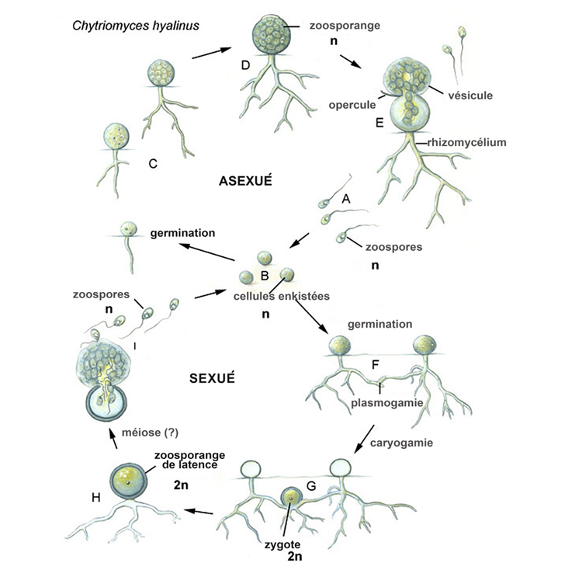*Rhizoclosmatium globosum,* un chytride typique, facile à cultiver, est l’espèce modèle pour diverses études.

Fig.12 : cycle de vie de ***Chytriomyces hyalinus*** (M. Ulloa)

1. **Ecologie / répartition**

Ils sont aérobies, saprophytiques ou parasites et vivent en milieu aquatique (eaux douces, saumâtres ou marines) mais également dans les sols. Ils sont cosmopolites et ubiquistes. Méconnus, les chytrides jouent pourtant un rôle majeur dans le cycle de la vie. Cela se confirme par les études métagénomiques de différents écosystèmes. La diversité des chytrides dans un écosystème peut être étudiée, par exemple, en ciblant divers marqueurs génétiques, tels ITS2, ARNr 18S. Leur présence et leurs rôles ont été largement sous-évalués.

On les retrouve des neiges arctiques aux forêts tropicales et dans tous milieux aquatiques. On les observe sur les feuilles mortes, les grains de pollen, dans le film aqueux autour des particules de sol ou de matière organiq . Les saprophytes participent à la dégradation de la matière organique, chitine, cellulose, kératine et autres biopolymères, même les plus difficiles à attaquer. Ils possèdent de remarquables capacités enzymatiques. Ces enzymes sont formés dans les rhizoïdes qui pénètrent le substrat.

La variété d’hôtes des chytrides parasites va de champignons, algues, plantes aux amphibiens. Parmi les parasites de plantes citons *Synchytrium endobioticum* (« verrue noire ») attaquant la pomme de terre (Amériques centrales et du sud). Deux espèces de *Batrachochytrium* déciment des populations d’amphibiens (seuls parasites de vertébrés de ce phylum).

Comme parasites et saprophytes (certains ne sont pas des parasites obligatoires), ils jouent un rôle essentiel dans le cycle des milieux aquatiques. Ils parasitent des algues dont les diatomées qui ne peuvent telles être absorbées par le zooplancton car trop volumineuses. Celui-ci peut se nourrir de fragments d’algues produits par les chytrides ainsi que des zoospores riches en lipides et glucides des chytrides produites en masse. L’algue parasitée de tout côté par les chytrides, devenue plus lourde, peut aussi s’enfoncer dans le fond du plan d’eau. On parle de « mycoloop » (myco-boucle). Les chytrides réduisent la prolifération intense d’algues, notamment les cyanobactéries, observée dans de nombreux étangs et lacs ou parfois en mer (Méditerranée). On détecte leur présence dans la plastisphère, énorme problème (il existe des « continents plastiques » dans les cinq grands bassins océaniques. De plus, il y a des quantités de micro-plastiques dispersés dans tout écosystème aquatique). Ils réagissent rapidement. En dégradant la matière organique, ils enrichissent l’écosystème. Ce sont des dégradeurs de biopolymères récalcitrants et d’hôtes peu accessibles aux autres hétérotrophes.

Il est de plus en plus important de mieux connaître les rôles des champignons basaux, dont les chytrides, dans les divers écosystèmes de par le monde.

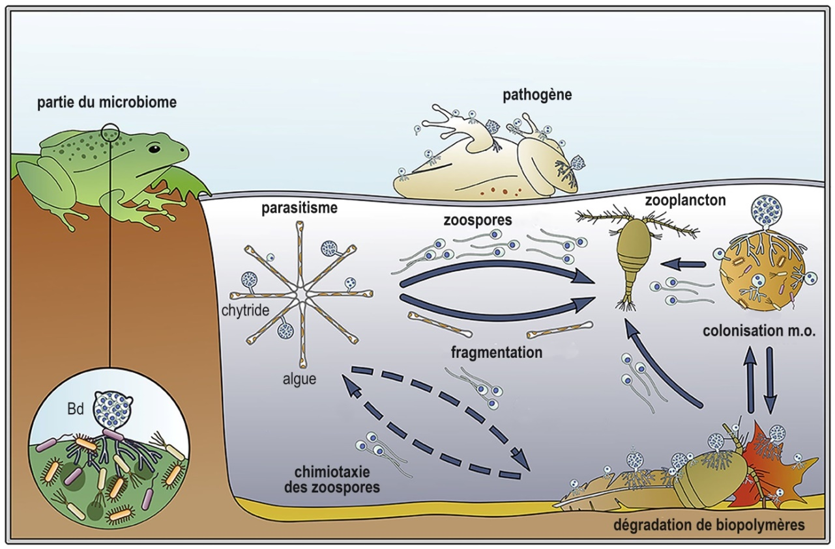

Fig. 13 : chytrides en milieu aquatique (m.o. matière organique) (D. Laundon et M.Cunliffe)

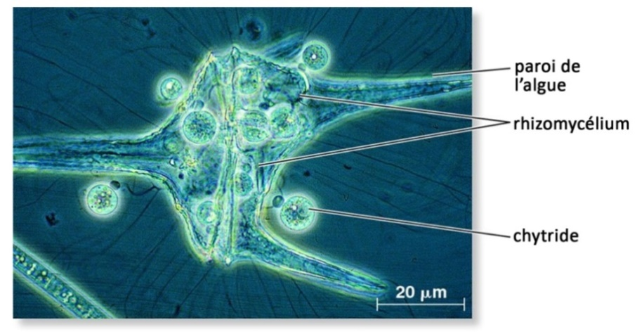

Fig. 14: algue parasitée (Biology Commons)

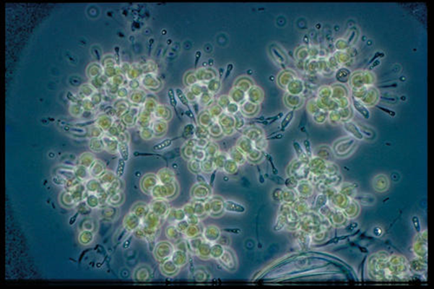

Fig. 15 : ***Zygorhizidium sp*** parasitant des colonies de *Sphaerocystis* (Eutetramorus). Les sporanges du chytride mesurent jusque 12 µm de long.

Ils constituent une grande partie de la diversité non décrite de l'ADN fongique environnemental dans les écosystèmes aquatiques. Ce sont des acteurs importants de nombreux écosystèmes marins et océaniques. Des études récentes indiquent que le mycoplancton se trouve à toutes les profondeurs de la colonne d'eau océanique établissant des interactions écologiques et abritant un potentiel génomique permettant une contribution significative au cycle océanique des éléments. Parmi ces champignons se trouvent les chytrides groupe fongique le mieux représenté dans certaines zones (Arctique) ou dans certains écosystèmes (sédiments) ; dans d’autres elles sont moins abondantes (eaux des côtes sauf si prolifération de micro-algues).

1. **Génome**

Le génome des chytrides a une longueur qui varie assez fortement selon les espèces : 16.7 Mb (million de bases) pour le saprophyte *Homolaphlyctis polyrhiza*, 32.6Mb pour le parasite *Batrachochytrium salamandrivorans.* Cela se reflète dans le nombre de gènes : plus de 10.000 gènes codant pour des protéines chez ce parasite, pour 6.200 à 8.900 pour les autres chytrides. A titre de comparaison, le génome des Ascomycètes a une longueur moyenne de 36,9 millions de bases.

Le génome des chytrides est instable. Au sein d’une espèce, on peut observer un nombre variable de chromosomes (aneuploïdie), des chromosomes semblables de longueur différente selon la souche, ainsi que des éléments répétitifs. Des transferts horizontaux de gènes s’opèrent, notamment à partir de bactéries. De tels transferts se révèlent plus fréquents en milieu aquatique, sous interactions étroites. Ils sont plus intenses chez les parasites.

Dans les espèces pathogènes, divers gènes ne sont exprimés que lors de l’invasion. En fonction de l’hôte, la batterie de gènes de pathogénicité exprimés va varier. Cela a été particulièrement démontré dans le genre *Batrachochytrium*, parasites d’amphibiens.

1. **Identification**

Le cycle asexué des chytrides est rapide et ils sont microscopiques. On peut en piéger avec des grains de pollen ou des diatomées. Certains se laissent cultiver en laboratoire, souvent difficilement. On peut ainsi mieux les observer, en n’oubliant pas que certains caractères peuvent être modifiés par les conditions de culture. La majorité est incultivable.

C’est l’ensemble des caractères écologiques et morphologiques qui sont la base des clés d’identification classiques. Les principaux sont :

* Ecosystème (lac, mer, sol, …)
* Substrat (débris organique, pollen, algue….)
* Mode de développement (eucarpique, polycarpique,….)
* Caractéristiques générales du sporange (nombre, translucide ou non, forme, dimension, ornementation…)
* Type de libération des zoospores (dissolution de la paroi, papille avec ou sans opercule, tube de décharge, leur nombre….)
* Présence et caractéristiques d’une apophyse sous le sporange
* Caractères des rhizoïdes (ampleur du système, dimension …)
* Présence et caractéristiques de mycélium plus développé (rhizomycélium)

Ces caractéristiques ne sont pas toujours aisées à observer et surtout peuvent se montrer variables au sein d’une espèce selon les conditions environnementales.

A l’ère de la génétique, s’est développée l’utilisation de marqueurs génétiques. Un des plus utilisés en mycologie est la séquence ITS. Cela donne des résultats insatisfaisants pour les chytrides. La combinaison de deux marqueurs, ITS2 et 5.8.S, donne des résultats qui différencient mieux les espèces ou potentielles espèces de chytrides. D’autres marqueurs peuvent être utilisés. A cela s’ajoutent des caractères morphologiques, dont d’ultrastructure de l’appareil flagellaire, et des caractéristiques du développement.

Pour les études phylogénétiques de l’ensemble des champignons à zoospores jusqu’à six gènes marqueurs sont utilisés.

1. **Métagénomique**

Les connaissances sur l’écologie et la diversité des champignons sont bouleversées par la génétique et la génomique. C’est le cas, de façon spectaculaire, pour l’ensemble des champignons à zoospores.

La métagénomique a mis en évidence un grand nombre d’espèces de chytrides et de phylums voisins dans divers écosystèmes dont les océans. En effet, l’analyse de l'ADN environnemental (eDNA) (c'est-à-dire l'ADN obtenu à partir d'échantillons environnementaux sans isolement préalable d'un organisme cible) est maintenant largement utilisée comme outil pour la détection des espèces, dont ces chytrides. Ces recherches ne sont pas simples puisque les mycètes ne sont qu’une partie d’un ensemble de haute complexité. Le manque de connaissances sur le rôle écologique du mycoplancton dans la colonne d'eau océanique contraste avec le rôle reconnu des champignons dans les écosystèmes terrestres et d'eau douce. Une proportion importante des nouvelles potentielles espèces n’est pas répertoriée comme spécimens étant la plupart incultivables et ne sont, actuellement, connues que par un barcodage génétique. Formellement, on ne peut nommer ces espèces environnementales. C’est ce que les taxonomistes nomment   
« masse noire taxonomique ». On doit cependant prendre en considération cette diversité et la répertorier.

La métagénomique permet aussi de détecter une espèce dans différents environnements, de suivre une espèce invasive, tels les bradochytrides responsables de la disparition de batraciens.

Ces recherches se poursuivent, notamment sur l’expression des gènes (métatranscriptome) et les technologies deviennent de plus en plus efficaces.

1. **Verrue noire de la pomme de terre, *Synchytrium endoboticum***

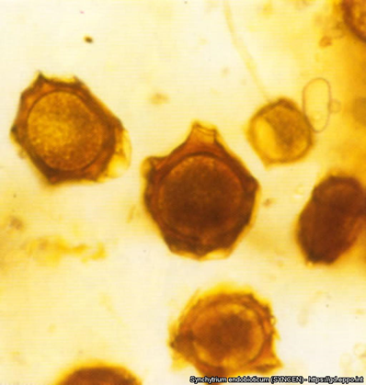Habituellement, la maladie affecte les parties souterraines de l’hôte. Sur les tubercules de pommes de terre apparaissent des excroissances ressemblant à des choux-fleurs, brun foncé ou noir. Le champignon provoque l’élargissement des cellules de surface (hypertrophie) ainsi que l’augmentation du nombre de cellules (hyperplasie) dans le tubercule de pomme de terre infecté, devenant des masses de tissu verruqueux. La plupart des cellules hôtes contiennent des sporanges au repos. Des tumeurs peuvent se former sur les parties aériennes (tiges et feuilles). Cette espèce peut s’attaquer à d’autres solanacées.

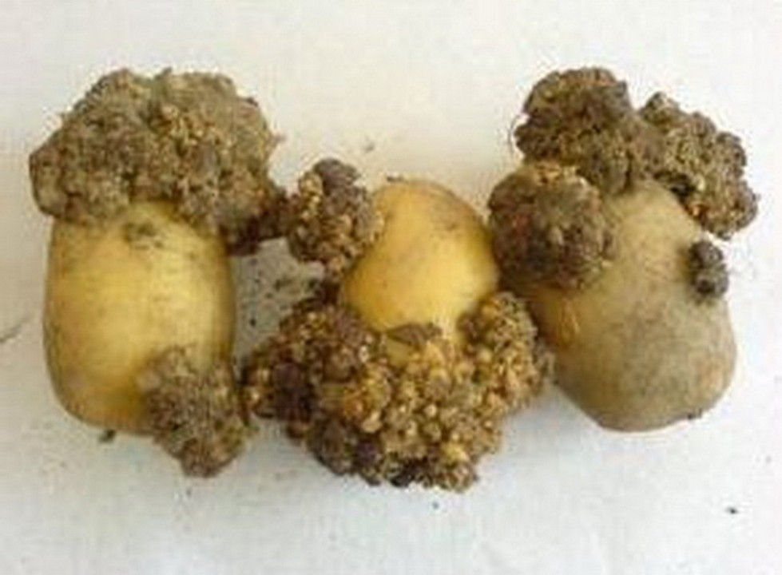

Fig. 16: ***Synchytrium endoboticum***sur pommes de terre ; sporange en phase de résistance et de dormance (Eppo, Global Database)

1. **Chytrides parasites d’amphibiens : *Batrachochytrium***

En plus du rétrécissement de leurs territoires, de la pollution, des changement climatiques, des espèces invasives (Grenouille taureau, *Lithobates catesbeianus,* Xénope lisse, *Xenopus laevis*), du trafic routier, les amphibiens (grenouilles, rainettes, sonneurs, crapauds, salamandres, tritons), ont à faire face à des chytrides pathogènes, pouvant être mortels. C’est une panzootie. En France, on compte 35 espèces autochtones d'Amphibiens protégés, dont plus de 70% sont en déclin.

La découverte du champignon tueur d'amphibiens *Batrachochytrium dendrobatidis* a marqué un tournant dans la compréhension des raisons pour lesquelles les espèces d'amphibiens dans le monde sont en forte baisse. Bien que les déclins et les extinctions d'amphibiens aient été enregistrés par les herpétologues dès les années 1970, ils n'ont été reconnus qu'en 1990 comme un phénomène mondial qui ne pouvait s'expliquer uniquement par les changements environnementaux et les facteurs anthropiques. Des épidémies ont pu avoir lieu auparavant, avant la découverte du chytride, spécialement dans des régions retirées, sans contrôle.

L’autre espèce, *Batrachochytrium salamandrivorans* (Bsal), n’infecte que les salamandres (voir plus loin) et se montre très virulente.

Observation importante : ce ne sont pas des parasites obligatoires, ils peuvent aussi se développer comme saprophytes. On peut en détecter dans les sols humides et même sur des rochers. Ils peuvent être cultivés sur milieu gélosé.

Le genre *Batrachochytrium* est unique parmi les chytrides pour sa capacité à infecter des vertébrés, plus précisément des amphibiens. C’est la chytridiomycose. La chytridiomycose causée *par B. dendrobatidis* (Bd) est connue en Amérique, Afrique, Europe et Australie. L’espèce est cosmopolite (de par le monde) sans être ubiquiste (on ne la rencontre pas dans tous les territoires). Une lignée très virulente a été disséminée par les échanges commerciaux. L'Asie de l'Est est un centre de biodiversité de *B. dendrobatidis* et la source originale de ces lignées qui parasitent désormais les amphibiens dans le monde entier (preuves génétiques). La maladie a d’abord été détectée formellement en Australie et au Panama, maintenant elle s’est étendue sur tous les continents sauf l’Antarctique. Tous les amphibiens ne sont pas touchés. Selon une étude internationale publiée en 2019, ce champignon a infecté plus de 700 espèces, est impliqué dans le déclin grave d'au moins 500 espèces d'amphibiens (6.5% de toutes les espèces) dans le monde depuis le milieu du XXe siècle et l’extinction de 90 d’entre elles. Dans certains pays, l’impact peut dépasser les 40% de pertes. De plus 124 espèces ont vu le nombre des individus diminuer de plus de 90%. La plupart des anoures (crapauds, grenouilles, rainettes) et des urodèles (salamandres, tritons) sont sensibles au Bd; la morbidité et la mortalité varient selon les espèces. Les effets les plus importants de cette maladie touchent les régions au climat humide des Amériques et de l'Australie. Les déclins ont culminé dans les années 1980. Depuis, seulement 12% des espèces touchées montrent des signes de reprise, alors que 39% continuent à décliner. On craint pour l’Amazonie et sa richesse en batraciens.

La perte de ces batraciens est dramatique en termes de biodiversité. Cela rompt aussi l’équilibre d’écosystèmes. Par exemple, en Amérique Centrale, le déclin des amphibiens a entraîné une augmentation de l'incidence des maladies transmises par les moustiques chez les humains.

*B. dendrobatidis* forme diverses lignées et la variabilité génétique est importante au sein de cette espèce. Le séquençage a identifié quatre lignées divergentes : BdGP (globalement distribué), BdCAPE (nommé en raison de sa découverte dans la région du Cap en Afrique du Sud) et BdCH (un seul isolat profondément ramifié de Gamlikon en Suisse) et BdASIA-1 (d’Asie) (une deuxième asiatique trouvée par la suite). Cette lignée asiatique a montré des signes d'une relation ancestrale avec les autres lignées, montrant l’origine asiatique de Bd.. Seul BdGPL a été trouvé sur quatre continents et associé à des épizooties. L'absence complète d'épidémie mortelle ou de déclin de populations d’amphibiens causés par la chytridiomycose en Asie, malgré la présence de *B. dendrobatidis* et *B. salamandrivorans,* sont la preuve d'interactions endémiques hôte-pathogène. Les batrachochytrides semblent infecter les amphibiens de la zone extrême-orientale depuis plus de 50 millions d'années, établissant une dynamique hôte-pathogène relativement stable. Les lignées sont considérées comme « recombinantes » et ne peuvent avoir le statut d’espèce.

En comparant le génome de Bd avec des espèces de même lignée, on a mis en évidence 1 974 gènes spécifiques de Bd, ensemble de gènes enrichi en protéases (dont des métallo-protéases), lipases, et codant pour des substances d’adhésion et des effecteurs. Le génome de Bd est plus court (23.7 Mb) que celui de Bsal (32.6 Mb). Bsal a une capacité génétique plus élevée. Dans les deux cas, la fonctionnalité de certains gènes est induite au début de l’infection.

Les premières attaques massives ont été observées au début des années 1990. La chytridiomycose a été observée pour la première fois en Australie en 1998. Elle a été officiellement nommée en 1999 et inscrite sur la liste des espèces à déclaration obligatoire de l'Organisation mondiale de la santé animale (OIE) en 2008. En Europe, la première mortalité d’amphibiens attribuée *à B. dendrobatidis* a été observée dans le parc naturel de Peñalara (Espagne), touchant massivement des alytes accoucheurs (*Alytes obstetricans*) à la fin du siècle précédent. Il s’agit de souches virulentes de la ligné, Bd-GPL. Selon une étude épidémiologique menée de 2009 à 2011 et effectuée dans le cadre du programme européen RACE (Risk Assessment of Chytridiomycosis to European Amphibian Biodiversity), ce champignon s’est répandu dans toutes les régions françaises. RACE met en œuvre un programme d’évaluation du risque que Bd fait encourir aux amphibiens européens, par l’identification des facteurs naturels et anthropogéniques impliqués dans l’émergence de la chytridiomycose. Afin de mieux comprendre le champ de la problématique, on veut améliorer les compétences nationales et pan-européennes développant les équipements des laboratoires pour les diagnostics et le cadre d’un réseau de surveillance moderne, EpiCollect. Toute l’Europe est touchée. En 2013-2014, le Centre d’Ecologie Fonctionnelle et Evolutive en collaboration avec l’association BUFO a conduit une étude au travers de l’Alsace pour détecter Bd. Ce chytride a été observé en Alsace du Nord au Sud en différents lieux. Cette étude avait permis d’identifier que la lignée, identique à celle observée en Suisse et la plus répandue en Europe de l'Ouest, n’était pas virulente en Alsace. Pour le moment, et depuis cette étude, aucune mortalité massive d’amphibiens n’a été observée dans la région. 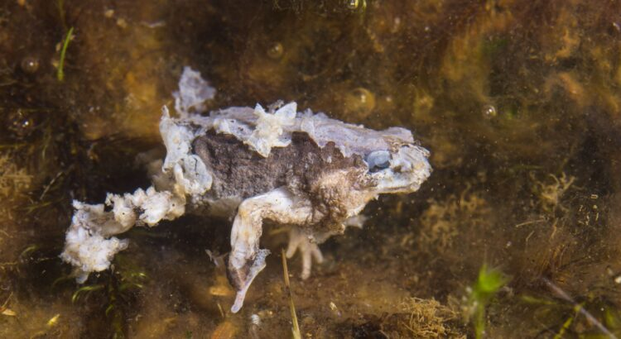

Fig. 17 : grenouille touchée par ***Batrachochytrium dendrobatidis***(O. Donnars, Sience &Vie)

Le commerce de la grenouille taureau (*Lithobates catesbeianus*), du xénope commun (*Xenopus laevis*), et d’autres batraciens, porteurs asymptomatiques, est une possible explication à l’extension de la maladie. De multiples lignées de *B. dendrobatidis* sont présentes dans les amphibiens commercialisés ; le champignon est devenu omniprésent et se diversifie rapidement. La transmission intercontinentale se poursuit « Il fait partie de la biodiversité et l’hôte et le parasite évoluent ensemble. Le réel problème apparaît quand un parasite ou une lignée est introduite dans une communauté d’amphibiens qui est en dehors de son aire de répartition naturelle » précise le spécialiste, Claude Miaud. Pour lui, il faut surtout empêcher ces déplacements de lignées potentiellement pathogènes. En effet, certains variants de *Batrachochytrium dendrobatidis* se sont répandus dans le monde entier par le biais du commerce des espèces sauvages et sont entrées en contact avec des espèces dite  
« immunitairement naïves » à ce pathogène, donc extrêmement vulnérables. Par contre, en général, les souches endémiques sont peu ou pas virulentes. Les changements climatiques pourraient influencer les aires de répartition et diminuer la résistance des amphibiens dans certaines zones. On observe diverses lignées de ce chytride dont une très agressive, le génotype dénommé Bd-GPL. C’est elle qui est la cause des fortes mortalités, mais cette lignée ne semble pas homogène et les relations avec les souches pas ou peu virulentes jouent un rôle sur la pathogénicité (effet « protecteur » des non-virulentes dans le microbiome de la peau du batracien). Des croisements fongiques (hybridisation) peuvent facilement s’opérer dans des élevages de batraciens à haute densité et dans certains écosystèmes et donner des souches plus virulentes. Des pays membres de l’Organisation Mondiale du Commerce ont mis en place une législation plus contraignante sur le commerce des animaux et des contrôles. Depuis une décennie, on observe une diminution de l’impact de Bd. Cela n’a toutefois pas empêché *B. salamandrivorans* d’apparaître en Europe.

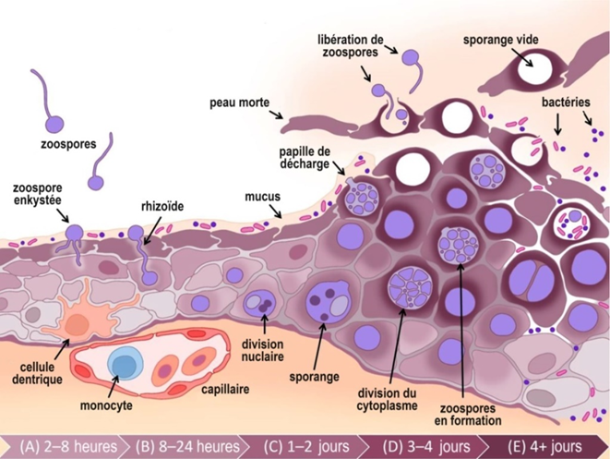Les zoospores de *B. dendrobatidis* sont chimiquement attirées par la kératine de la peau des amphibiens et attaquent les parties tendres de l’amphibien, telles les pièces buccales larvaires et les premières couches de peau pour provoquer l’infection. Elles procèdent à leur enkystement en rétractant leur flagelle. Un tube germinatif est émis, il pénètre la couche épidermique superficielle de l’amphibien, jusqu’à la couche épithéliale kératinisée et en formant un thalle. Le thalle développe des zoosporanges. Plusieurs zoosporanges peuvent se former sur un même thalle, principalement à l’intérieur de l’animal aussi sur la peau. Le contenu cellulaire du sporange se divise et génère de grandes quantités de zoospores. Au fur et à mesure que le zoosporange se développe, il va vers le bord de l'épiderme de l’amphibien et libère ses zoospores complètement développées à travers des papilles de décharge. Une fois libérées, les zoospores rapides peuvent continuer à réinfecter le même organisme ou trouver un nouvel hôte. Elles vivent librement dans le milieu aquatique et survivent plusieurs jours. Les spores enkystées possèdent une beaucoup plus longue longévité. On observe un épaississement marqué de la couche épidermique superficielle de 5 µm à près de 60 µm. La croissance des thalles et leur conversion en zoosporanges causent une hyperplasie et une hyperkératose symptomatiques de la maladie. Ces signes cliniques ne sont toutefois pas spécifiques à la chytridiomycose.

Fig. 18 :   
cycle d’invasion de ***Batrachochytrium dendrobatidis*** dans la peau d’un amphibien (L.F. Grogan et al)

L'hyperkératose est l'épaississement des cellules cutanées entraînant une diminution de la perméabilité et une rigidité de la peau des amphibiens affectés. L'hyperplasie est une augmentation du nombre de cellules et peut résulter d'une réponse immunitaire de l’amphibien. De plus, l’animal peut perdre tout sens d’orientation et devient léthargique. Les amphibiens sont uniques parmi la plupart des vertébrés car ils utilisent leur peau pour l'absorption des nutriments et l'équilibre hydrique (osmorégulation). Le chytride agit aussi par ces enzymes et substances toxiques. La maladie entraîne le plus souvent la mort des individus infectés. Le cycle peut se terminer en cinq jours. La forme de résistance du chytride est la spore enkystée.

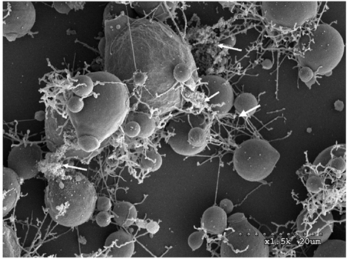

Fig. 19 :   
***Batrachochytrium dendrobatidis*** microscopie électronique à balayage. On voit bien les sporanges mures avec des « papilles » d’émission de zoospores (S. Silva et al)

La gravité de la maladie dépend d'un équilibre entre plusieurs facteurs différent. Le premier est la pathogénicité de la souche spécifique de Bd ; certaines souches se sont avérées avoir des niveaux de virulence significativement plus faibles, en particulier celles qui font partie de lignées génétiques distinctes de la lignée pandémique mondiale hyper-virulente. Le mycète est capable de synthétiser diverses protéases, d’autres enzymes et protéines intervenant dans l’attaque, très probablement des facteurs immunosuppressifs, des métabolites secondaires. Le deuxième facteur est la susceptibilité de l'hôte ; certains hôtes connaissent une morbidité rapide tandis que d'autres semblent totalement insensibles à la présence de Bd dans leurs cellules cutanées. Cela peut être dû aux propriétés inhérentes de la peau de l'hôte ou à la réponse immunitaire. L’amphibien possède une immunité innée et une adaptative, semblables à celles des mammifères, cette dernière joue un rôle clé. De plus, l’amphibien peut produire des composés antifongiques. La composition du microbiome sur la peau des amphibiens s'est avérée avoir un effet significatif sur la résistance à la chytridiomycose. Certains membres du microbiome peuvent synthétiser des substances antifongiques (ex. : 2,4-diacétylphloroglucinole, indole-3-carboxaldéhyde, violacéine), d’autres favoriser l’envahisseur. La densité plus ou moins forte de la population d’amphibiens joue un rôle primordial sur la transmission du mycète. Un autre facteur est l'environnement dans lequel l'infection se produit. La zone de température optimale pour la croissance de Bd s'est avérée être d'environ 22 ◦C. Outre la température, l'hôte peut être plus aquatique ou plus terrestre et donc plus ou moins en contact avec Bd dans son milieu de prédilection. La pollution peut aggraver le problème. Certains scientifiques mettent en évidence le rôle protecteur de souches avirulentes sur les populations de batraciens.

*Batrachochytrium salamandivorans* (Bsal), observé pour la première fois en Europe en 2013, est un champignon pathogène des salamandres et des tritons, qui s'est propagé de l'Asie à l'Europe. En Asie, on la retrouve dans différents pays. Jusqu’à présent, elle n’a pas encore été détectée ni aux Amériques, ni en Afrique. Elle se montre plus virulente que Bd. La salamandre de feu (*Salamandra salamandra*) est spécialement touchée et en Hollande, elle a été décimée. Ce n’est pas la seule espèce touchée, de nombreux tritons le sont dramatiquement. Des salamandres cavernicoles (*Speleomantes* spp.) et des salamandres portugaises (*Chioglossa lusitanica*) ont été détectées positives au Bsal au Royaume-Uni (2016) (taux de mortalité de 100%). Ce chytride a été introduit par des terrariophiles des Pays-Bas. Bsal représente une menace imminente pour la diversité mondiale des salamandres en raison de sa large gamme d'hôtes, de sa forte pathogénicité et de sa persistance à long terme dans les écosystèmes. L’hypervirulence explique que les populations nouvellement infectées dans la nature voient leurs effectifs diminués de 90% en quelques semaines seulement, jusqu’à l’extinction. Des porteurs sains, comme les crapauds et grenouilles, contribuent à la propagation, et probablement d’autres animaux, tels les oiseaux. Le commerce et les contacts inter/intra-espèces sont susceptibles de propager la maladie. Pour cette espèce également, la spore enkystée constitue la forme de survie. Bsal, souche type, supporte des températures jusque 25°C.

La maladie se caractérise par des érosions superficielles multifocales et des ulcérations profondes sur la peau des salamandres, donc différente de celle de Bd (hyperplasie et hyperkératose). Des symptômes peuvent être observés : de petits ulcères d’1 à 2 mm de large sur la peau, des lésions, une décoloration, une accumulation de peux mortes. Par ailleurs, l’animal infecté peut être apathique, ou au contraire atteint de problèmes de coordination motrice. L’animal meurt souvent par asphyxie au bout de 7 jours.

.

Fig. 20 :   
Salamandre tachetée infectée par ***Batrachochytrium salamandivorans***(UGent)

Des études laissent craindre que ce champignon continue sa progression, rendant extrêmement difficile d’empêcher un déclin massif des populations de salamandres en Europe. En Alsace, le massif des Vosges constitue un risque élevé de propagation en raison d’un climat humide et frais, une très forte densité de sentiers forestiers. Heureusement, Bsal n’a pas encore été détecté en Alsace selon l’association BUFO. La Commission européenne a lancé un projet de sauvegarde : ‘*Batrachochytrium salamandrivorans* Action Plan for European urodeles’.

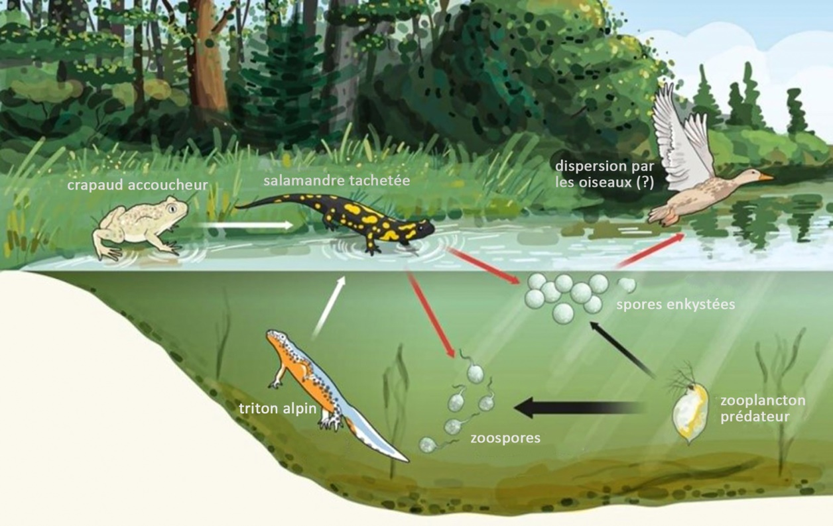

Fig. 21 : cycle d’hôtes de *Batrachochytrium salamandrivorans* (M.C. Fischer)

Le génome de Bsal est plus grand (32 Mo) que celui de Bd (23 Mo) et code pour plus d'une centaine de métalloprotéases M36, en corrélation avec sa pathologie ulcéreuse. D'autres travaux sur la génétique des populations de Bsal et sur les différences génétiques entre Bd et Bsal devraient permettre de découvrir les mécanismes à l'origine de leurs différences en matière de spécificité de l'hôte, de pathologie et d'épidémiologie.

L’infection conjointe par les deux chytrides pathogènes se révèle particulièrement agressive.

L’analyse génétique permet de déterminer, de façon incontestable, les chytridiomycoses. Toutefois, si l’infection ne fait que démarrer, on observe parfois des faux négatifs. Des méthodes métagénomiques (Nanopore) permettent de détecter ces deux espèces dans l’environnement. Les chercheurs s’accordent sur un point : la seule marge de manœuvre face aux dégâts de ces maladies émergentes dans la nature, c’est de favoriser la résistance des amphibiens en protégeant leur environnement.

**Attention** : Même si la situation n’alarme aucunement en Alsace présentement, il s’agit de rester prudent. Si vous observez des amphibiens malades ou morts, il faut avertir les Brigades Vertes (déclaration obligatoire) ou une association de protection de la Nature (Bufo-Alsace) ! Ne pas toucher l’animal et si possible le mettre dans un sac plastique. Prenez autant de photos que possible. Notez la localisation, l’heure et la date. Si possible, notez les espèces concernées et le nombre d’animaux de chaque espèce. Explorez les environs immédiats pour chercher d’autres animaux malades ou morts. En rentrant, bien désinfecter tout le matériel dont les chaussures. (<http://www.alerte-amphibien.fr/>). Il est interdit par la loi de toucher des amphibiens vivants.

1. **Conclusion**

Nos connaissances sur le monde vivant, les écosystèmes et leur fonctionnement, leur phylogénie se sont énormément accrues durant ce siècle. Cela se poursuit, les méthodes s’affinent et sont de plus en plus efficaces. Ainsi les champignons à zoospores ne formaient qu’un phylum et leur rôle considéré comme secondaire dans les milieux aquatiques d’eau douce. Les champignons sont passés de 4 à 18 phylums. Les études sur la classification et le positionnement des champignons de base se poursuivent, d’autres sur leur rôle dans les différents écosystèmes. On observe leur importance dans les milieux aquatiques d’eau douce. On détecte leur présence et diversité dans les mers et océans, étant dans plusieurs cas les mycètes les mieux représentés. Ils sont présents dans la plastisphère. Hélas, il a fallu aussi constater les effets dramatiques de deux espèces de chytrides parasites de batraciens, dont la propagation est due à divers commerces. Les chytrides ont de fortes capacités enzymatiques. Leur génome est labile, permettant des adaptations.

Constatons que la complexité du monde reste sans fin, et les interactions si étroites.

*La rédaction de ce texte a été achevée en juin 2023.*

Remerciements

G. Walgenwitz a organisé les figures, je lui en suis reconnaissant. Que D. Doll, J.L. Muller, R. Wiest soient remerciés pour leur lecture attentive. Je remercie P. Defranoux de m’avoir mis en contact avec l’association BUFO, vouée à l’étude des Amphibiens et Reptiles d’Alsace. Mes remerciements vont aussi à F. Gosselin de cette association pour ses précieuses informations.

Mon admiration et mon soutien vont à tous les chercheurs.

**Références**

Amaral-Zettler, L. A., Zettler, E. R., and Mincer, T. J. (2020). Ecology of the plastisphere. Nature Reviews Microbiology, 18:139

Amend A., Burgaud G., Cunliffe M. et al. (2019)Fungi in the marine environment: open questions and unsolved problems. ASM, mBio 10:e01189-18

Barr D.J.S. (2001) Chytridiomycota. In: McLaughlin D.J., McLaughlin E.G., Lemke P.A. (eds) Systematics and Evolution. The Fungi, vol 7A. Springer, Berlin

Belasen A. M., Russell I.D., Zamudio K. R., Bletz M. C. (2022) Endemic Lineages of Batrachochytrium dendrobatidis Are Associated With Reduced Chytridiomycosis-Induced Mortality in Amphibians: Evidence From a Meta-Analysis of Experimental Infection Studies . Frontiers in Veterinary Science 9, DOI=10.3389/fvets.2022.756686

Beukema, W., Erens, J., Schulz, V., Stegen, G., Spitzen‐van der Sluijs, A., Stark, T., Laudelout, A., Kinet, T., Kirschey, T., Poulain, M. and Miaud, C. (2021) Landscape epidemiology of *Batrachochytrium salamandrivorans*: reconciling data limitations and conservation urgency. Ecological Applications 31: e02342.

Breyer, E. and Baltar, F. (2023). The largely neglected ecological role of oceanic pelagic fungi. Trends in Ecology & Evolution. <https://doi.org/10.1016/j.tree.2023.05.002>

Comeau AM, Vincent WF, Bernier L, Lovejoy C. (2016). Novel chytrid lineages dominate fungal sequences in diverse marine and freshwater habitats. Sci Rep.6:30120. doi: 10.1038/srep30120.

Congram, M., Torres Vilaça, S., Wilson, C. C., Kyle, C. J., Lesbarrères, D., Wikston, M. J. H., Beaty, L., and Murray, D. L. (2022). Tracking the prevalence of a fungal pathogen, Batrachochytrium dendrobatidis (chytrid fungus), using environmental DNA. Environmental DNA, 4, 687

Dee JM, Mollicone M, Longcore JE, Roberson RW, Berbee ML. (2015) Cytology and molecular phylogenetics of Monoblepharidomycetes provide evidence for multiple independent origins of the hyphal habit in the Fungi. Mycologia 107:710

Farrer, R., Martel, A., Verbrugghe, E. et al. (2017) Genomic innovations linked to infection strategies across emerging pathogenic chytrid fungi. Nat Commun 8:14742

Fisher, M.C. (2017) In peril from a perfect pathogen. Nature 544: 300

Fisher M.C. and Garner T.W. (2020) Chytrid fungi and global amphibian declines Nature Reviews Microbiology 18:332

Garner TWJ, Walker S, Bosch J, Hyatt AD, Cunningham AA, Fisher MC. (2005) Chytrid fungus in Europe . Emerg Infect Dis [serial on the Internet]

Gerphagnon, M., Colombet, J., Latour, D. et al. (2017) Spatial and temporal changes of parasitic chytrids of cyanobacteria. Sci Rep 7 : 6056

Greener, M.S., Verbrugghe, E., Kelly, M. et al. (2020) Presence of low virulence chytrid fungi could protect European amphibians from more deadly strains. Nat Commun 11: 5393

Grogan, L.F., Humphries, J.E., Robert, J., Lanctôt, C.M., Nock, C.J., Newell, D.A., McCallum, H.I. (2022) Immunological Aspects of Chytridiomycosis. J. Fungi 6: 234

Hanrahan-Tan, D.G.; Lilje, O.; Henderson, L. (2023) Chytrids in Soil Environments: Unique Adaptations and Distributions. Encyclopedia 3: 642

Haraldsson M, Gerphagnon M, Bazin P, Colombet J, Tecchio S, Sime-Ngando T, Niquil N. (2018) Microbial parasites make cyanobacteria blooms less of a trophic dead end than commonly assumed. ISME J. 12:1008

Hassett BT, Gradinger R. (2016) Chytrids dominate arctic marine fungal communities. Environ Microbiol 18:2001

Heeger, F.; Bourne, E.C.; Baschien, C.; Yurkov, A.; Bunk, B.; Spröer, C.; Overmann, J.; Mazzoni, C.J.; Monaghan, M.T. (2018) Long-read DNA metabarcoding of ribosomal RNA in the analysis of fungi from aquatic environments. Mol. Ecol. Resour. 18: 1500

Heeger, F, Wurzbacher, C, Bourne, EC, Mazzoni, CJ, Monaghan, MT. (2019) Combining the 5.8S and ITS2 to improve classification of fungi. Methods Ecol Evol.10: 1702

http://www.bufo-alsace.org/

http://chytrids.org/

https://umaine.edu/chytrids/

<http://nsfpeet.as.ua.edu/>

https://www.universalis.fr/encyclopedie/chytridiomycose/3-les-impacts-de-la-chytridiomycose-sur-les-amphibiens

Ibelings, B.W.; De Bruin, A.; Kagami, M.; Rijkeboer, M.; Brehm, M.; Donk, E.V. (2004) Host parasite interactions between freshwater phytoplankton and chytrid fungi (Chytridiomycota). J. Phycol. 40 : 437

Ilicic, D.; Grossart, H.-P. (2022) Basal Parasitic Fungi in Marine Food Webs—A Mystery Yet to Unravel. J. Fungi 8: 114

James, T.Y.,*et al*. . (2006) A molecular phylogeny of the flagellated Fungi (Chytridiomycota) and description of a new phylum (Blastocladiomycota). Mycologia 98: 860

Kagami, M., de Bruin, A., Ibelings, B.W. et al. (2007) Parasitic chytrids: their effects on phytoplankton communities and food-web dynamics. Hydrobiologia 578: 113

Kelly, M., Pasmans, F., Muñoz, J.F. et al. (2021) Diversity, multifaceted evolution, and facultative saprotrophism in the European Batrachochytrium salamandrivorans epidemic. Nat Commun 12: 6688

Kerry P. Chytrid fungus (an overview) SlidePlayer

Kilias, E.S.; Junges, L.; Šupraha, L.; Leonard, G.; Metfies, K.; Richards, T.A. (2020) Chytrid fungi distribution and co-occurrence with diatoms correlate with sea ice melt in the Arctic Ocean. Commun. Biol. 3: 183

Laundon D and Cunliffe M (2021) A call for a better understanding of aquatic chytrid biology. Front. Fungal Biol. 2:708813

Laundon, D., Kimberley N.C., BSeth N., Mock T. Cunliffe M. (2022) A cellular and molecular atlas reveals the basis of chytrid development eLife 11:e73933.

Li, L.-L., Delgado-Viscogliosi, P.,Gerphagnon, M., Viscogliosi, E., Christaki, U., Sime-Ngando, T.,and Monchy, S. (2022). Taxonomic and functional dynamics during chytrid epidemics in an aquatic ecosystem. Molecular Ecology, 00, 1. https://doi.org/10.1111/mec.16675

Longcore J.E. and Simmons D.R. (2020) Chytridiomycota. Wiley online library.

Martel, A. et al. (2014) Wildlife disease. Recent introduction of a chytrid fungus endangers Western Palearctic salamanders. Science 346 : 630

Miaud C. (2013) Un champignon menace les amphibiens. Qu’avons-nous appris sur la chytridiomycose ? Le Courrier de la Nature 277

Miaud, C. (2023) Chytridiomycose Encyclopædia

Miaud C. et Montgelard C. (2015) Prévalence et identification génétique d’un champignon parasite des Amphibiens dans l’herpétofaune d’Alsace. Bufo et Centre d’écologie fonctionnelle et évolutive.

Naranjo-Ortiz MA, Gabaldón T. (2020) Fungal evolution: cellular, genomic and metabolic complexity. Biol Rev Camb Philos Soc. 5:1198

O’Hanlon, S. J. et al. (2018) Recent Asian origin of chytrid fungi causing global amphibian declines. Science 360,: 621

Spitzen - van der Sluijs, A, Stark, T, DeJean, T, et al. (2020) Using environmental DNA for detection of *Batrachochytrium salamandrivorans* in natural water. Environmental DNA 2: 565

Tedersoo L, Sánchez-Ramírez S, Kõljalg U, Bahram M, Döring M, Schigel D, May T, Ryberg M, Abarenkov K.(2018) High-level classification of the fungi and a tool for evolutionary ecological analyses. Fungal Diversity 90:135

Tedersoo, L.; Anslan, S.; Bahram, M.; Kõljalg, U.; Abarenkov, K. (2020) Identifying the ‘unidentified’ fungi: A global-scale long-read third-generation sequencing approach. Fungal Div.103: 273

van de Vossenberg, B.T.L.H., Warris, S., Nguyen, H.D.T. et al. (2019) Comparative genomics of chytrid fungi reveal insights into the obligate biotrophic and pathogenic lifestyle of *Synchytrium endobioticum.* Sci Rep 9: 8672

Van Rooij, P., Martel, A., Haesebrouck, F. et al. (2015) Amphibian chytridiomycosis: a review with focus on fungus-host interactions. Vet Res 46: 137

Voigt, K., James, T.Y., Kirk, P.M.; et al (2021) Early-diverging fungal phyla: Taxonomy, species concept, ecology, distribution, anthropogenic impact, and novel phylogenetic proposals. Fungal Divers. 109: 59

Watkinson, S.C.,, Boddy L. , Money,NP. (2016) The Fungi (Third Edition). Academic Press